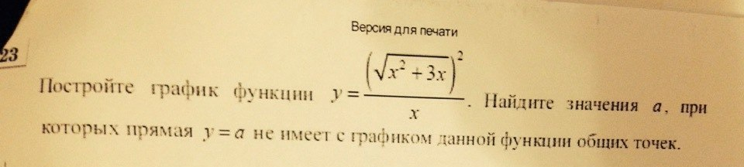

Найдем область определения данной функции: $\begin{aligned}\left\{x^{2}+3x≥0, | \right.\end{aligned}$
Упростим выражение $\frac{{\left(\sqrt{x^{2}+3x}\right)}^{2}}{x}=\frac{x^{2}+3x}{x}=\frac{x(x+3)}{x}=x+3$. То есть, нам нужно построить график функции $y=x+3$ учитывая область определения $x∈(−∞;−3)∪(0;+∞)$.
Этот вопрос решается очень легко - у нас получилась линейная функция, графиком которой есть прямая линия с разрывом от -3 до 0.
Параметр а находим из соображений использования промежутка $y∈[0;3]$, см.рис.

